【附件2】

“父子三庄寨”的相关介绍

《父子三庄寨 书写三传奇》

“月桂无根种出诗书甲第，黄金有脚行来勤俭人家”，从庄寨丰富风雅的诗文楹联可见，永泰人有积极进取、奋发有为的功名观、财富观乃至人生观，永泰前人是有如此智慧条件来建造这样巨大家园堡垒的，特别是流贯蜿蜒县域的大樟溪更是创造财富的黄金水道，历史上多少竹木、茶油等特产就是通过大樟溪运往福州乃至海外，创造了财富，奠定了建庄立寨的基础。今天矗立于四府五县交界处的商贸重镇嵩口，也是靠商贸流通力量建立起的庄寨古厝等“豪宅”处处，随着现代交通工具的飞速发展，嵩口与大樟溪作为商贸通道要津功能已不复存在，但曾经天后宫与古码头旁，船桅林立、千帆竞发，传统经济发展模式与财富累积曾达到何种程度与高度，多已走入历史。庄寨作证、青山无言，历史的辉煌给今天留下诸多文化与经济的课题，留下创业与财富的迷团传说，留待下一代特别是你们中学生去发掘、去研究、去总结、去光大。
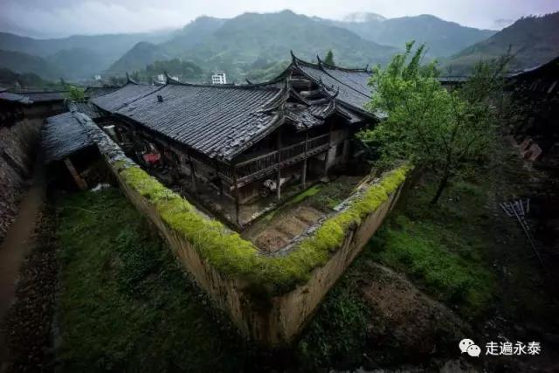
北京王勉摄

在今天乡间古厝古宅仍有壁画遗存，内容涉及伊斯兰航海内容；梧桐庆丰庄还有中日民间通婚故事，日本女子漂洋过海来当 中国“压寨夫人”，说明了永泰山中古寨并不是封闭落后的陈旧家园，而是开放进取和包容发展的平台，在今天中央提出实施“一带一路”战略，福州作为海上丝绸之路贸易核心区的新发展时期，永泰庄寨这些外联外向的历史，就是作为福建海丝文化重要组成部分的宝贵资料。
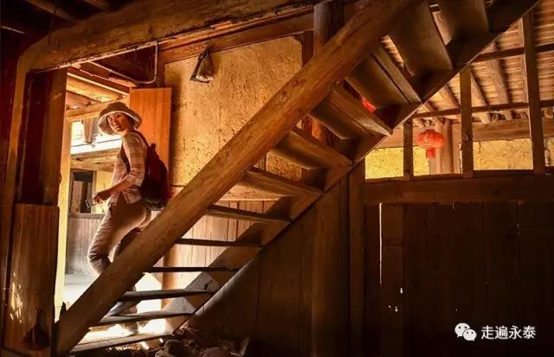
北京王克明摄

树有根、水有源。中华民族是一个有自己光辉灿烂历史的民族。同学们，回望永泰青山绿水间，一座座庄寨古厝，积淀了丰厚的文化：建筑文化、武术文化、科举文化、农耕文化、女绅文化、海丝文化、家风家训、楹联文化……打开这本厚厚的“书册”，你们可以读到课本之外许多历久弥新的“接地气”知识，那是我们作为中国人、永泰人所来由自的传统本源。
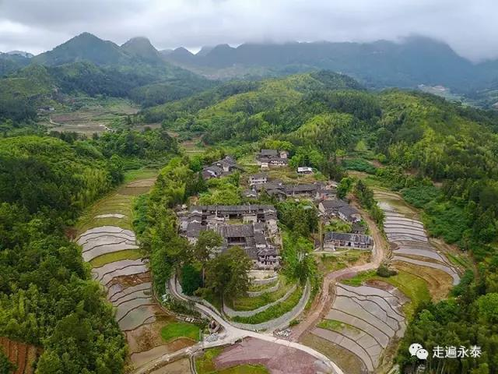
福州徐辰欢摄

就永泰古庄寨文化而言，庄寨就浓缩了永泰作为“中国建筑之乡”建筑精华，承载了“敢于创新、团结和睦、包容并蓄、诚实信用”的“永泰庄寨精神”，如老禄庄十米的大厅，面阔及高度创福建民居之最，夯土为柱的创新手法也为民居之所仅见；庄寨还反映了深厚的宗族文化和强大的家族凝聚力，如霞拔下园一寨八庄，谷贻堂等三庄寨都是父与子、子与孙代代创业的结果，荣寿庄和昇平庄也是祖孙相传的庄寨，昇平庄还洋溢着浓浓的孝文化。
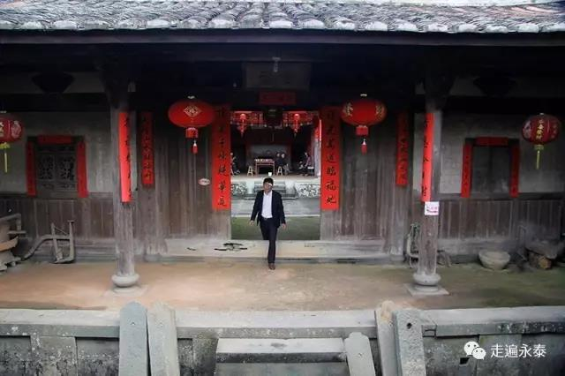北京师雨佳摄

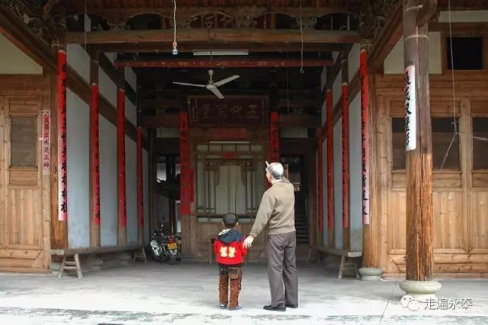
福州郑玉德摄

仰瞻庄寨门楣上的庄名：成厚庄、宁远庄、庆丰庄、仁和庄等等，宽厚儒雅，谦和大气，永泰的这些庄名就是儒家文化和朱子理学的思想体现，爱荆庄等还有对女性地位尊重的女绅文化。当然庄寨主人能做起大生意，有的贸易还延伸至海外，最关键的因素就是做到诚信为本、经营有道，庆丰庄的始建者陈尧榕就是一位诚笃经商，宽厚待人的典型。
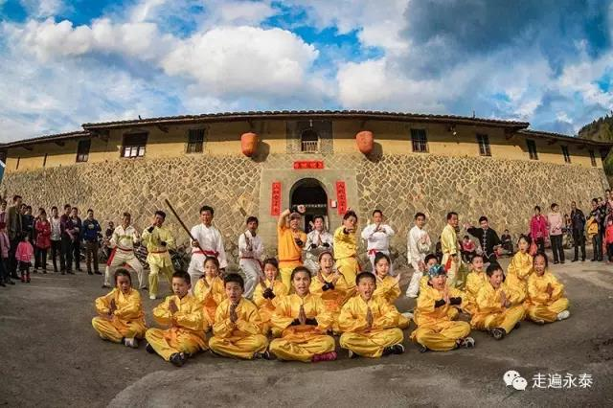
福州陈成才摄

习近平总书记说：“像爱惜自己的生命一样保护好文化遗产”。永泰县委县政府十分重视文物保护工作，成立县历史文化研究发展中心，有系统分步骤深层次地研究地方历史文化。这次编写的面向中小学生乡土教材就是迈出的很好一步，传统文化的研究、发展、普及就是要从孩子抓起，成为一项后继有人、永续发展的命题。
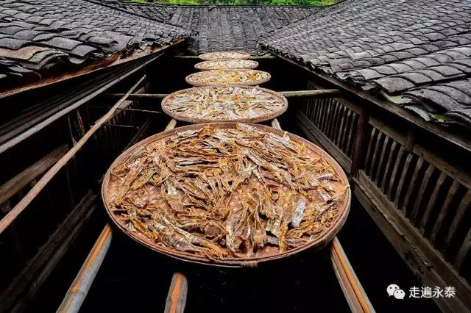
北京刘世杰摄

“圣人殷今多雨露，诸君何以答昇平”。年青一代要了解传统历史文化、掌握中国人安身立命的根本，做到立足传统、扎根现实、面向未来。成功者心本淳厚、惟宁静方能致远。正如“成厚庄”、“宁远庄”这两座著名庄寨名字所包含的深厚意蕴一样，优秀传统给我们源源不断的文化自信与力量。美哉！永泰古庄寨，藏古韵而有大美，重诗书才高门第，借此传统智慧作为给你们年轻一代的寄语，也是我本人作为文化工作者的自勉！谢谢！
(作者系中央文史研究馆馆员、中国文物学会副会长、中国社会科学院研究员、永泰庄寨保护与发展专家指导委员会主任委员)
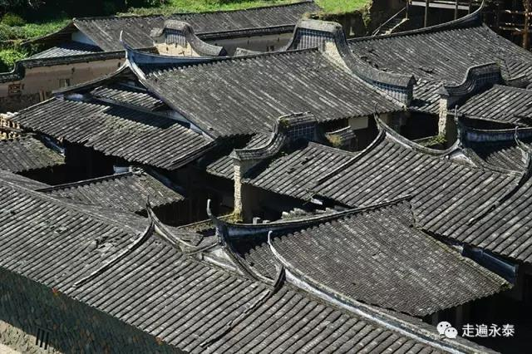
北京李玉祥摄

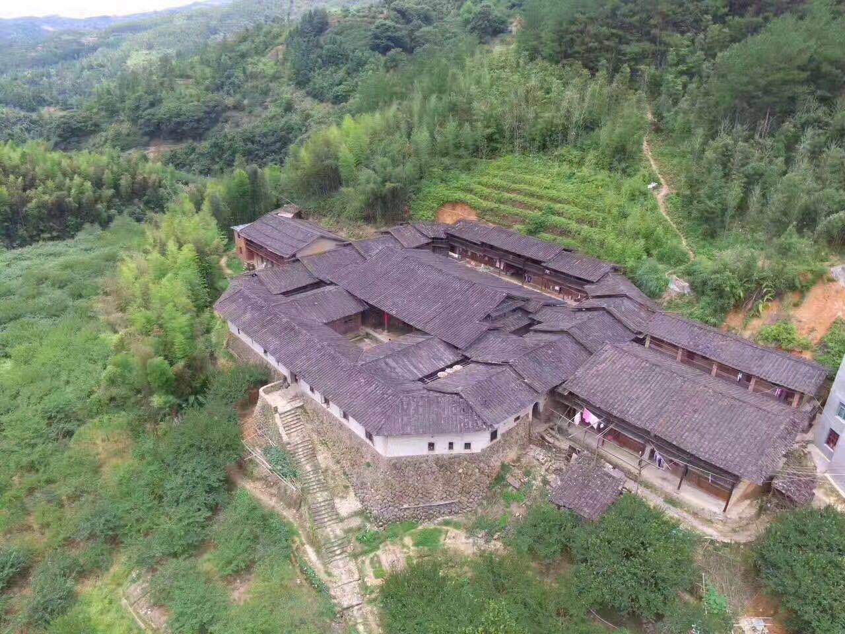

【附件3】

永泰庄寨——中国传统乡村文明最后的证据
2017-05-16 21:39 阅读：1,555 新浪博客 王耀平（北京青年报资深记者）
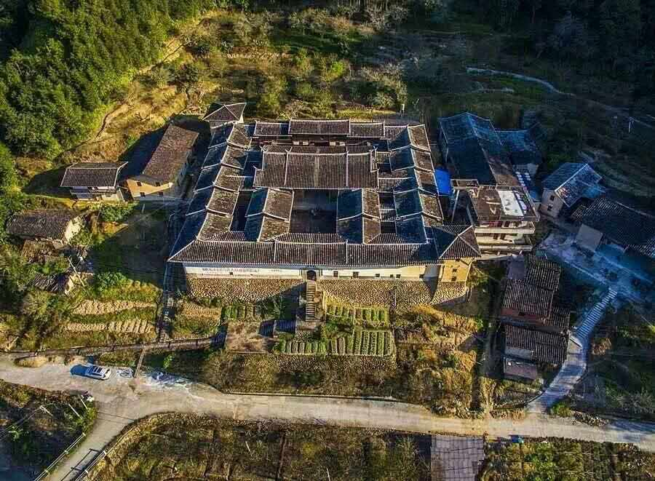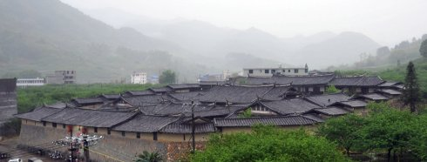
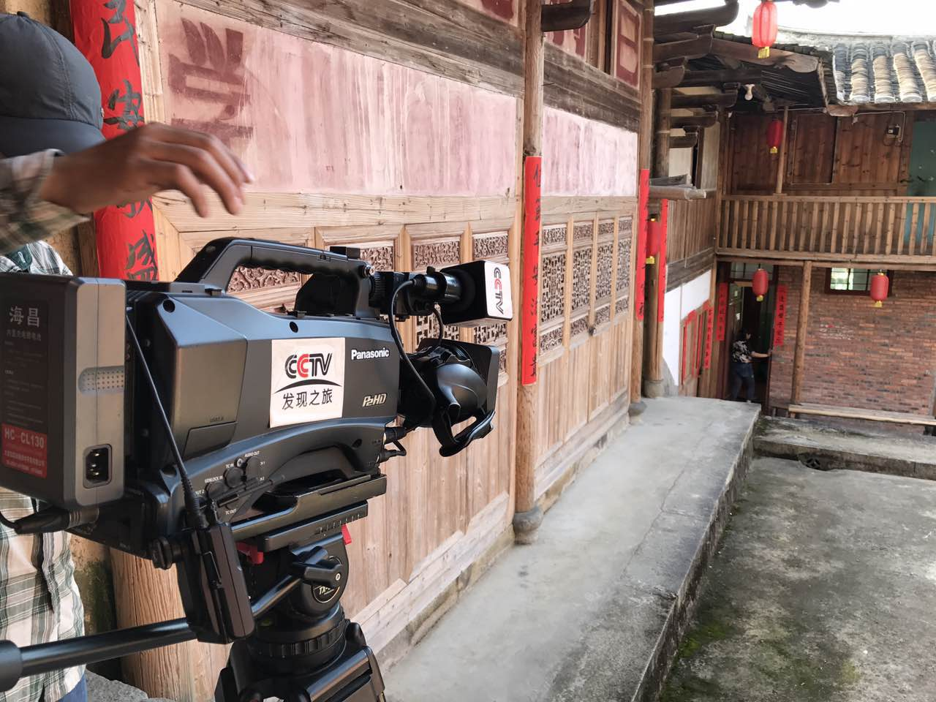
有幸追随《北青报》青睐人文之旅，参观福建永泰的庄寨。每个人的感受各不相同，对老王来说，震撼的成分不多，更多的感受是沉重。第一天参观了长庆镇的中埔寨。细雨朦朦、天色阴沉；苔痕上阶、霉斑遮墙；残垣颓壁、木朽楼塌；楹联模糊、花板残缺；杂草丛生、人去屋空。完全是破败荒凉的景象，参观了几个庄寨都有这种感受。不难想象，这些庄寨是精心创造的建筑精品，有过辉煌的历史，承载着中华乡村文明。遗憾的是它被废弃了，被糟蹋了，在乎它的人不多，它在不幸中煎熬……这就是老王沉重的感受。
沉重之外是一种庆幸，经历了清末民国的兵荒马乱，经历了“文革的破四旧”，经历了改革开放的“开发建设”，浩劫之后，一部分永泰庄寨顽强地挺了过来，没有彻底消失。更可贵的是，永泰地区站起一群以张培奋先生为首的“永泰庄寨”的保护神，他们不遗余力地宣传、传承永泰的庄寨文化、保护古庄寨，为中国的乡村文化遗产鞠躬尽瘁，我们应当向他们致敬!
六年来，蜗行中国大地20万公里，北到漠河北极村，南到天涯海角，西到红其拉甫，东到图们江口……从未刻意关注过古村落，走马观花，一掠而过。浙江的乌镇、龙井村、松阳界首村，安徽黄山的西溪南镇，云南腾冲的和顺古镇、茶马古道的起点易武镇、丽江古镇、楚雄的彝族古城、白族的大理古城，江西安义罗田古村、上饶的千年石塘古镇，福建莆田的澳柄古村、德化畲族的大溪村、尤溪的古城堡，贵州布依族的黄猫哨寨，重庆龚滩古镇，河北蔚县的暖泉古镇，北京的爨底 下、古北口……等等等等，所见之多无以赘述。除了破败之外，充斥我们视野的大多是经过粉饰的伪文化、伪历史、伪繁荣，以及高额的收费。看了糟心，不如不看。
此次福建永泰之行，沉下心来，认真参观，确实感到永泰庄寨建筑保留了中国古代南方民居建筑的风貌。永泰庄寨大多建造于清末及民国，是这种民居建设的最成熟期，完全传承了中国千百年来南方民居建造的格局、形制和方法。集堆石、夯土、木构、陶瓦为一体，是中国古代南方民居建筑的典型代表，也是中国传统乡村文明最后的证据。不仅是建筑学，同时也具有史学、社会学等等诸多人文学科的研究价值。
首先，永泰庄寨民居见证了汉民族从中原向南方迁徙的历史。远在1700年以前，西晋东晋时期，经“八王之乱”“永嘉之乱”“五胡之乱”导致中原汉民族“衣冠南渡”，避乱过长江到达永泰及福建内地。又经唐代、宋代，直至明清，避乱南迁始终没有停止。
其次，汉民族的南迁，也是汉族文化南迁的过程，永泰庄寨中充满了儒学思想就是佐证。
第三，不难想象，永泰庄寨以族亲为纽带的集体生活、生产方式（五代同堂），是与单独农户的小农经济共同支撑农业生产。由此产生以族长（乡绅制度）为首的社会行政管理模式（包括保甲制度），对社会基层起到协调、稳定的作用。这在交通不便、土匪横行的边远山区至关重要。
第四，因为上述原因，永泰庄寨必然形成自己的“民团”武装。庄寨自然也就具备了防御功能，这种城堡性质的功能（高墙、马道、碉楼、斗形窗、铁皮门），在冷兵器时代绝对是重要的军事设施。
第五，农业社会以庄寨（或庄寨性质）为核心，形成了官府、周边农民、土地、土匪、商道、私塾教育、乡绅制度等等，这样一个社会结构。这个社会结构也是中国封建社会的基础。这样的社会结构在永泰庄寨得以充分地体现。
永泰庄寨是一个自给自足，自我防卫，自我管理，自我完善的社会单元。同时也体现了中国传统的乡村文明。古有“衣冠南渡”之说，所说无非是一种先进的社会文明进入南部的蛮荒之地，并且这种文明延续到民国终结。
一个时代结束了！因为革命，或许是社会的进步，永泰庄寨的社会功能不复存在，留下了无尽的悲哀和思考。当我们今天倡导、继承中国传统文化的时候，殊不知中国传统文化已经被我们埋葬！我们无能为力，我们真伪难辨，我们甚至不相信历史。而在福建永泰，这里尚未被“开发”，毫无矫揉造作的永泰庄寨呈现的是荒凉之美、震撼之美、深邃之美、沉重之美，历史如此这般历史地站在我们面前，绽放出中国传统乡村文明之光。我们对它，不能不深怀敬意，它是历史的见证！
王耀平（2017年5月16日）



